**תוכן עניינים**

1. מבוא …………………….......................................... עמ' 2

2. לוח זינה ראשי .......................................................... עמ' 3

3. טבלת ריכוז נתונים לכל חדר מלונית.............................. עמ' 4

4. חישוב מאז ראשי + ממסר פחת לכל חדר במלונית........... עמ' 5

5. שרטוט לוח זינה לכל חדר במלונית................................ עמ' 6

6. חישוב קווי חשמל למסדרון מלונית................................. עמ' 7

7. חישוב לוח ראשי – מלונית........................................... עמ' 8

8. לוח זינה ראשי – מלונית.............................................. עמ' 9

9. מערך לוחות זינה בית חולים......................................... עמ' 10

10. טבלת ריכוז נתונים לכל חדר בבית החולים............ עמ' 11 - 13

11. חישוב מאז ראשי וממסר פחת בחדר בבית החולים.. עמ' 14 - 16

12. שרטוט לוח זינה לכל חדר בבית החולים................ עמ' 17 - 19

13. חישוב קווי חשמל למסדרון בית החולים.................. עמ' 20 - 21

14. חישוב לוח ראשי – בית חולים............................... עמ' 22 - 23

15. לוח זינה ראשי – בית חולים................................ עמ' 25 - 26

16. שיפור מקדם הספק..…………….………………....... עמ'

17. נספחים ……......................................................... עמ'

**מבוא**

הפרויקט הזה עוסק בתכנון מערכת חשמל לבית חולים קטן.

בנוסף, ליד בית החולים נמצאת מלונית.

בית החולים מכיל 13 חדרי אשפוז, בשתי מחלקות שונות.

במחלקה אחת יש 7 חדרי אשפוז, במחלקה שניה יש 6 חדרי אשפוז.

בנוסף, במחלקה אחת יש חדר אחיות, ובמחלקה השנייה יש חדר תרופות.

בכניסה לשתי המחלקות, יותקנו 2 לוחות זינה ראשיים.

בכל חדר יותקן לוח זינה משלו.

המלונית מכילה 6 חדרי מגורים וחדר שרתים לתפעול המלונית

בכניסה למלונית, יותקן לוח זינה ראשי.

בכל חדר יותקן לוח זינה משלו.

סרטוטי הVisio יכולים להימצא בסוף החוברת בעמוד {עמוד} אחרי

עמוד "נספחים".

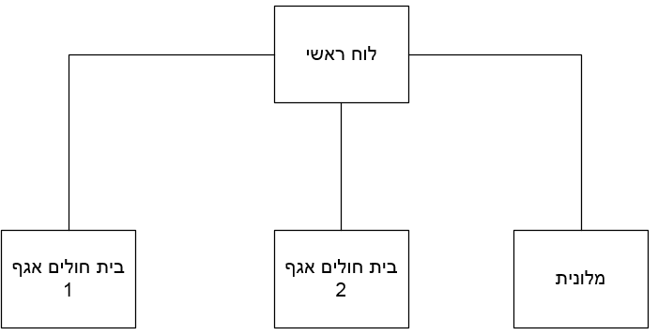

**לוח זינה ראשי**

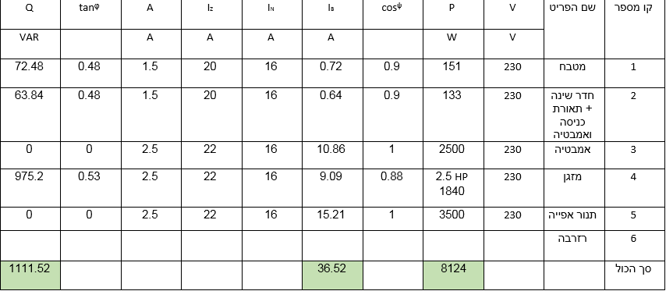

**טבלת ריכוז נתונים – חדר מלונית**

**חישוב מא"ז לחדר**

נחשב ונסכם את סך הכול הזרמים הצפויים להיות מקסימליים בכל הקווים על פי הנוסחה:

IBT = IB + IB2 + IB3 + IB4 + IB5

36.52 = 0.72 + 0.64 + 10.86 + 9.09 + 15.21 = IBT

צפוי In = IBT * 0.8 = 36.52 * 0.8 = 29.216

אנו נבחר ממסר פחת שהזרם הנומינלי שלו גדול מ In צפוי.

עלי להתקין מאז ראשי בגודל מינימלי של 40A

כמו כן המא"ז הראשי חייב להיות מטיפוס C

לכן בחרתי במא"ז של 40 A מסוג C

**ממסר לזרם דלף**

עפ"י חוק החשמל יש לבחור ממסר לדלף בגודל של 40 A 0.03 A

אנו נבחר ממסר פחת שהזרם הנומינלי שלו גדול מ In צפוי.

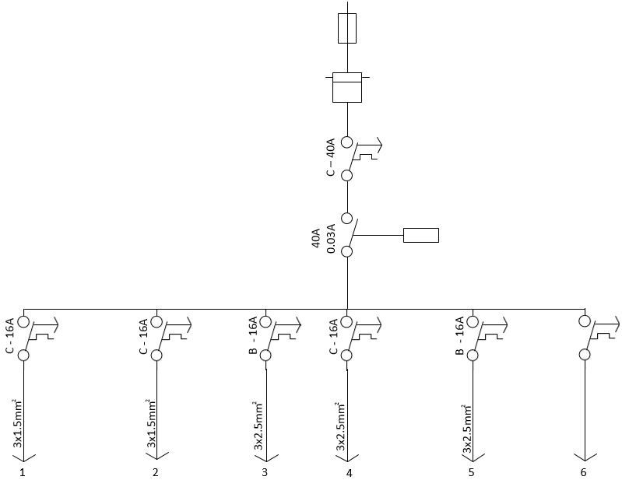

**לוח זינה חדרים**

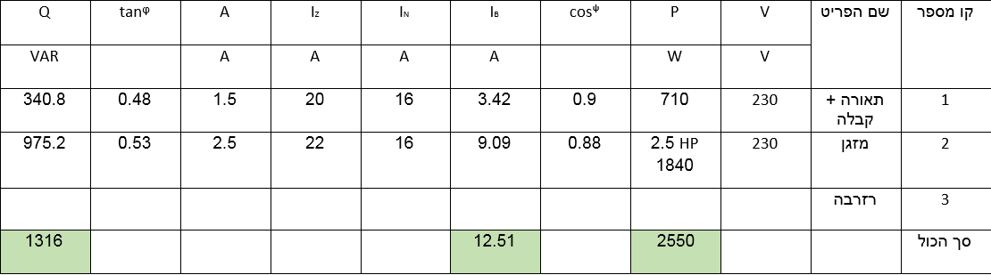

**טבלת ריכוז נתונים – מסדרון**

**חישוב מא"ז למסדרון מלונית**

נחשב ונסכם את סך הכול הזרמים הצפויים להיות מקסימליים בכל הקווים על פי הנוסחה:

IBT = IB + IB2

36.52 = 0.72 + 0.64 + 10.86 + 9.09 + 15.21 = IBT

צפוי In = IBT * 0.8 = 36.52 * 0.8 = 29.216

אנו נבחר ממסר פחת שהזרם הנומינלי שלו גדול מ In צפוי.

עלי להתקין מאז ראשי בגודל מינימלי של 40A

כמו כן המא"ז הראשי חייב להיות מטיפוס C

לכן בחרתי במא"ז של 40 A מסוג C

**ממסר לזרם דלף**

עפ"י חוק החשמל יש לבחור ממסר לדלף בגודל של 40 A 0.03 A

אנו נבחר ממסר פחת שהזרם הנומינלי שלו גדול מ In צפוי.

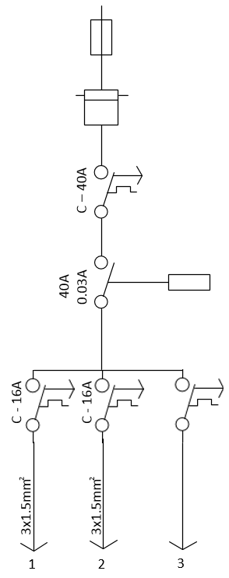

**לוח זינה - מסדרון**

**לוח זינה ראשי - מלונית**

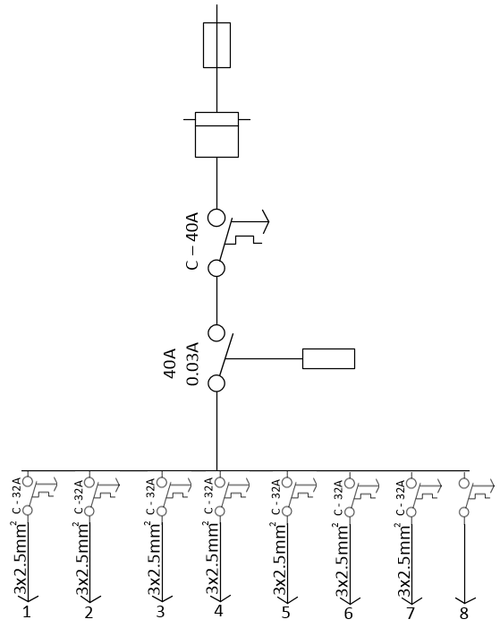

**חישוב מאמת ראשי – מלונית**

IBT = IB + IB2 + IB3 + IB4 + IB5 + IB6 + IB7

IBT = 36.52 * 6 + 12.51 = 231.63

קיבלתי על עצמי מקדם ביקוש של 0.35 ולכן:

צפוי In = IBT * 0.35 = 146.72 * 0.35 = 81.0705

לכן בחרתי במאמת ראשי של 100A

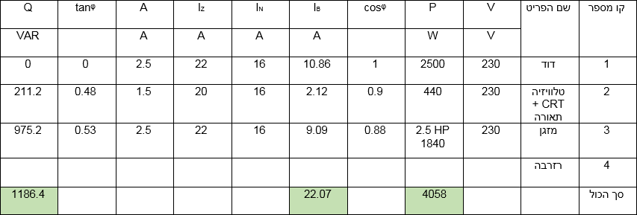

**טבלת ריכוז נתונים לכל חדר אשפוז בבית החולים**

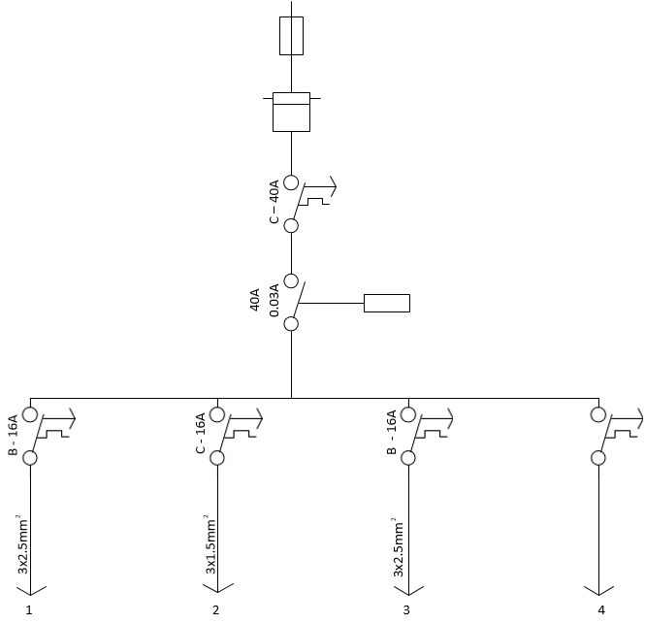

**לוח זינה לכל חדר אשפוז בבית החולים**

**חישוב מא"ז – חדר אשפוז**

נחשב ונסכם את סך הכול הזרמים הצפויים להיות מקסימליים בכל הקווים על פי הנוסחה:

IBT = IB + IB2 + IB3

IBT = 10.86 + 2.12 + 9.09 = 22.07

צפוי In = IBT * 0.3 = 22.07 * 0.3 = 6.621

אנו נבחר ממסר פחת שהזרם הנומינלי שלו גדול מ In צפוי.

עלי להתקין מאז ראשי בגודל מינימלי של 40A

כמו כן המא"ז הראשי חייב להיות מטיפוס C

לכן בחרתי במא"ז של 40A מסוג C

**ממסר לזרם דלף**

עפ"י חוק החשמל יש לבחור ממסר לדלף בגודל של 40 A 0.03 A

אנו נבחר ממסר פחת שהזרם הנומינלי שלו גדול מ In צפוי.

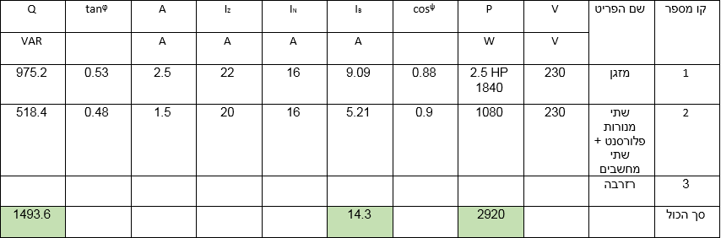

**טבלת ריכוז נתונים לחדר תרופות בבית החולים**

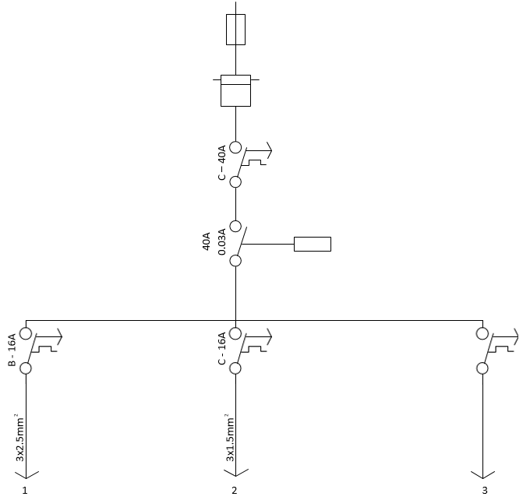

**לוח זינה לחדר תרופות בבית החולים**

**חישוב מא"ז – חדר תרופות**

נחשב ונסכם את סך הכול הזרמים הצפויים להיות מקסימליים בכל הקווים על פי הנוסחה:

IBT = IB + IB2

IBT = 9.09 + 5.21 = 14.3

צפוי In = IBT * 0.3 = 14.3 * 0.3 = 4.29

אנו נבחר ממסר פחת שהזרם הנומינלי שלו גדול מ In צפוי.

עלי להתקין מאז ראשי בגודל מינימלי של 40A

כמו כן המא"ז הראשי חייב להיות מטיפוס C

לכן בחרתי במא"ז של 40A מסוג C

**ממסר לזרם דלף**

עפ"י חוק החשמל יש לבחור ממסר לדלף בגודל של 40 A 0.03 A

אנו נבחר ממסר פחת שהזרם הנומינלי שלו גדול מ In צפוי.

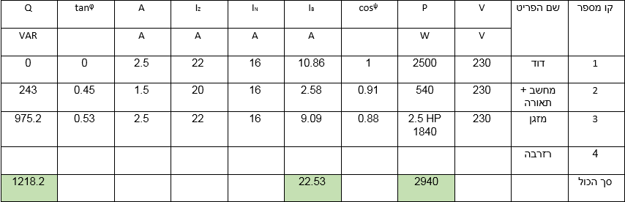

**טבלת ריכוז נתונים לחדר אחיות בבית החולים**



**לוח זינה לחדר אחיות בבית החולים**

**חישוב מא"ז – חדר אחיות**

נחשב ונסכם את סך הכול הזרמים הצפויים להיות מקסימליים בכל הקווים על פי הנוסחה:

IBT = IB + IB2 + IB3

IBT = 10.86 + 2.58 + 9.09 = 22.53

צפוי In = IBT * 0.3 = 22.53 * 0.3 = 6.759

אנו נבחר ממסר פחת שהזרם הנומינלי שלו גדול מ In צפוי.

עלי להתקין מאז ראשי בגודל מינימלי של 40A

כמו כן המא"ז הראשי חייב להיות מטיפוס C

לכן בחרתי במא"ז של 40A מסוג C

**ממסר לזרם דלף**

עפ"י חוק החשמל יש לבחור ממסר לדלף בגודל של 40 A 0.03 A

אנו נבחר ממסר פחת שהזרם הנומינלי שלו גדול מ In צפוי.

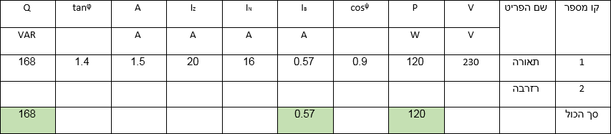

**טבלת ריכוז נתונים – מסדרון בית חולים**

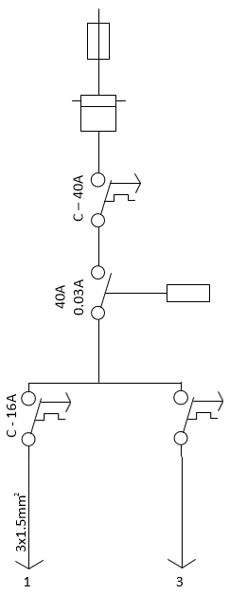

**לוח זינה – מסדרון בית חולים**

**חישוב מא"ז – מסדרון**

נחשב ונסכם את סך הכול הזרמים הצפויים להיות מקסימליים בכל הקווים על פי הנוסחה:

IBT = IB

IBT = 0.57 = 0.57

צפוי In = IBT * 0.3 = 0.57 * 0.3 = 0.171

אנו נבחר ממסר פחת שהזרם הנומינלי שלו גדול מ In צפוי.

עלי להתקין מאז ראשי בגודל מינימלי של 40A

כמו כן המא"ז הראשי חייב להיות מטיפוס C

לכן בחרתי במא"ז של 40A מסוג C

**ממסר לזרם דלף**

עפ"י חוק החשמל יש לבחור ממסר לדלף בגודל של 40 A 0.03 A

אנו נבחר ממסר פחת שהזרם הנומינלי שלו גדול מ In צפוי.

**חישוב מאמת ראשי – אגף 1 + מסדרון**

IBT = IB + IB2 + IB3

IBT = 22.07 * 7 + 22.53 + 0.57 = 177.59

קיבלתי על עצמי מקדם ביקוש של 0.35 ולכן:

צפוי In = IBT * 0.35 = 177.59 * 0.35 = 61.95

לכן בחרתי במאמת ראשי של 63A

**חישוב מאמת ראשי – אגף 2**

IBT = IB + IB2

IBT = 22.07 * 6 + 14.3 = 146.72

קיבלתי על עצמי מקדם ביקוש של 0.35 ולכן:

צפוי In = IBT * 0.35 = 146.72 * 0.35 = 51.1

לכן בחרתי במאמת ראשי של 63A

**ציור לוח זינה – אגף 1 בית חולים + מסדרון בית חולים**

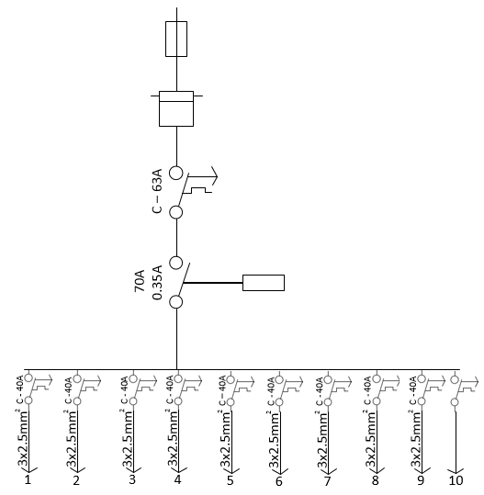

**ציור לוח זינה – אגף 2 בית חולים**

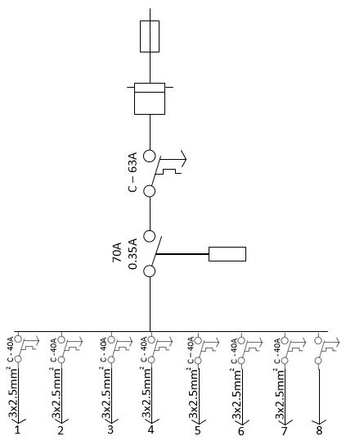

**שיפור מקדם הספק**

|  |  |  |
| --- | --- | --- |
| R  מלונית | S  בית חולים – אגף א | T  בית חולים – אגף ב |
| 81.07 A | A61.95 | 51.1 A |

ממסר פחת - ממסר פחת הוא מפסק המגן ומנתק אוטומטית את מערכת החשמל ממקור המתח, במקרה של הופעת זרם זליגה במתקן. מטרתו של המפסק לשפר את רמת ההגנה מפני התחשמלות וכן למנוע את הסכנה להתפתחות שריפה במתקן החשמלי. הרעיון הוא לאפס את הפוטנציאל החשמלי בעזרת חלקי המתכת של הגוף של המכשיר החשמלי.

ניתן לראות את שיטת האיפוס בשרטוט למטה:

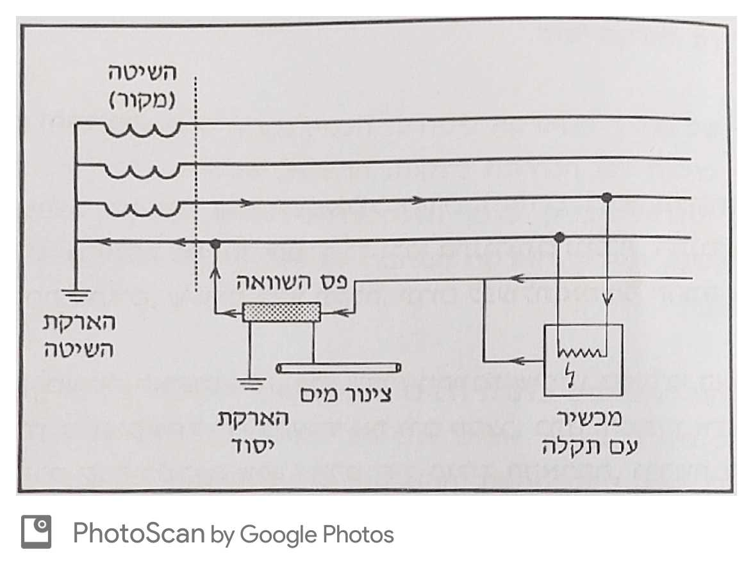

הארקה - הארקה היא חיבור חשמלי מלאכותי בין גוף המכשיר החשמלי, שמבודד חשמלית מהאדמה, לבין האדמה, יש גם חיבור של הארקה ליסודות הבניין, לחיבור זה קוראים "**הארקת יסוד**". הגוף של המכשיר החשמלי המוארק יימצא באותו פוטנציאל חשמלי בו נמצא כדור הארץ באזור ההארקה, וזרם חשמלי יזרום דרך הארקה במקום דרך גופים אחרים בסביבה (כגון בני אדם, חפצי מתכת וכו'...).

הארקת יסוד - הארקת יסוד מגשרת בין כל יסודות הבניין, האלקטרודות של הארקת היסוד ופס השוואת הפוטנציאלים.